**So kannst Du Deine NFT Wallets strukturieren**

Der gesamte NFT Markt ist sehr anfällig für Scammer und Hacker.  
Vielleicht hast Du schonmal davon gehört, das jemand nur eine fehlerhafte Internetadresse eingegeben hat, die fast identisch aussah, wie die, auf der Du Dein Wallet verbinden wolltest. Ein falscher Klick und schon kann es passieren, dass Deine gesamten NFTs gestohlen sind.

**Beispiel:**  
[www.veefriends.com](http://www.veefriends.com) (original Adresse) und Du wirst aber zu einer [www.veefriends.ne](http://www.veefriends.ne) geleitet. Nur eine falsche Endung und Du klickst auf den Link, verbindest Deine Metamask mit der Adresse und Du verlierst Deine ganzen NFTs und Kryptowährungen darauf.

Aus diesem Grund macht es Sinn, sich mehrere NFT Wallets anzulegen. Das kannst Du z.B. bei Metamask mit mehreren Konten, zwischen denen Du wechselst, tun.

Beispielhafte Strukturierung von NFT Wallets:

**Wallet als Hauptwallet zur Aufbewahrung Deiner NFTs**

* 1. ggf. mit Hardwallet als Unterwallet zur Aufbewahrung wertvoller NFTS (siehe Bild)

**Wallet für Mints (**==> Wenn Du NFTs minten möchtest. Hier besteht stets eine große Gefahr, dass Du auf fake Seiten geleitet wirst. Deswegen zur Sicherheit ein Wallet für Mints)

**Wallet für Trash** (==> Wenn Du freie Airdrops bekommst und für Projekte, die ggf. nicht so gut laufen)

Auf dem Bild siehst Du, wie die verschiedenen Accounts bei Metamask dann aussehen und Du kannst ganz einfach zwischen den Accounts wechseln.

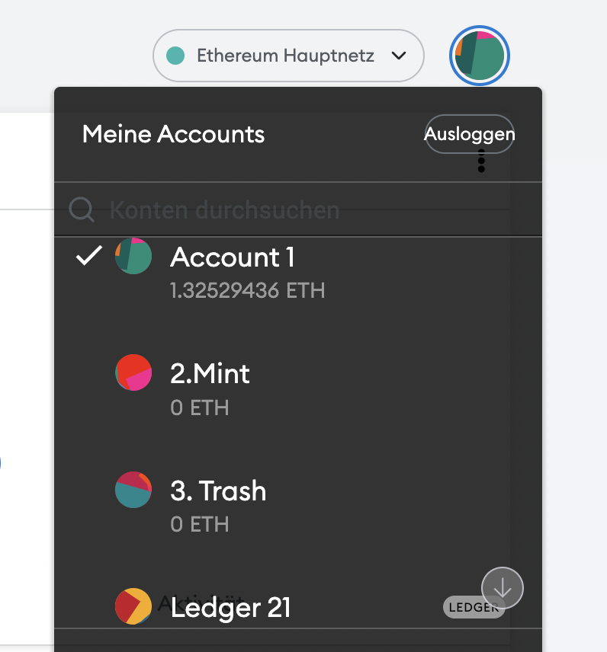

Bevor Du anfängst in NFTs zu investieren, lege Dir Deine Wallet Strategie zurecht und lege diese an.